PHOTOS DE CLASSES
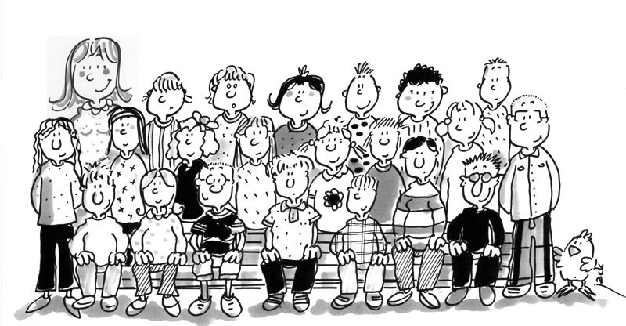
vendredi 16 Novembre

